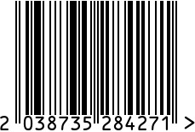
Кувшин декоративный сервировочный
для воды, напитков
Артикул: 95IM-16515

Вес (г): 1190
Габариты (ВхДхШ, см): 25,5х15х11
Состав: нержавеющая сталь
Цвет: золотистый
Страна: Китай
Продавец: ООО «РУЗОНС»
Адрес: г.Москва, ВН.ТЕР.Г.,
Муниципальный
округ Обручевский,

пр-кт Ленинский, д.111, к.1

Кувшин декоративный сервировочный
для воды, напитков
Артикул: 95IM-16515
Вес (г): 1190
Габариты (ВхДхШ, см): 25,5х15х11
Состав: нержавеющая сталь
Цвет: золотистый
Страна: Китай
Продавец: ООО «РУЗОНС»
Адрес: г.Москва, ВН.ТЕР.Г.,
Муниципальный
округ Обручевский,
пр-кт Ленинский, д.111, к.1

